Développement de l'embryon : images (agrandies !)

L'embryon n'est pas encore un enfant !
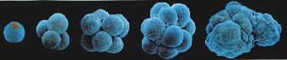Image 1)
Après la fécondation : premières divisions de l'ovule dans les 6 premiers jours.

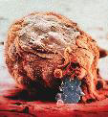
Image 2)
6 jours après la fécondation: l'embryon (blastocyste) commence à se fixer dans la paroi de l'utérus. Photo énormément agrandie, l'embryon ne se voit pas encore à l'oeil nu.

Interruption de grossesse par la Mifégyne
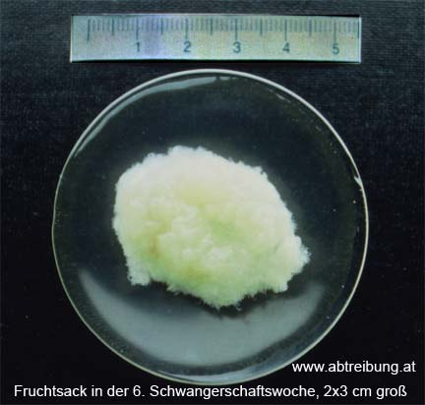

Image 3)
6ème semaine de grossesse. L'oeuf, expulsé après l'interruption d'une grossesse avec la pilule abortive Mifégyne. L'embryon âgé de 28 jours environ est entouré de tissu placentaire

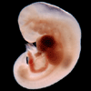Image 3a)
Embryon d'environ 32 jours. Il mesure à peu près 6 mm (cela correspond à la 7ème semaine de grossesse: la durée de la grossesse se calcule à partir du premier jour des dernières règles, la fécondation a lieu environ 2 semaines plus tard. La durée de la grossesse compte donc environ 2 semaines de plus que l'âge de l'embryon). En Suisse, 50% des IVG se font à ce stade de la grossesse.
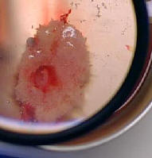

Image 3b)
Sac placentaire expulsé à près de 7 semaines de grossesse. L'embryon âgé d'environ 35 jours mesure environ 8 mm. Il est entouré de matériel placentaire.

Durée de la grossesse (aménorrhée) de plus de 7 semaines
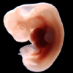
Image 4)
Embryon de 41 jours (cela correspond à la fin de la 8ème semaine de grossesse). Il mesure environ 12 mm.
En Suisse, plus de 60% des IVG se font avant ce stade.

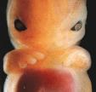
Image 5)
Embryon de 8 semaines (fin de la 10ème semaine de grossesse). Il mesure entre 2 et 2,5 cm.

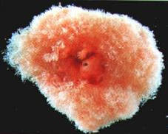
Image 6)
Embryon de 8 semaines (10 semaines de grossesse) entouré de matériel placentaire.
85% des interruptions de grossesse en Suisse (vers 50% en Allemagne) se font avant ce stade.

Source des images:
Images 1 (Niklas/Burns), 2 et 5 (L.Nilsson) ainsi que 6 (R.Jonas) de "GEO Wissen: Sex, Geburt, Genetik", mars 1998
Image 3 : mise à disposition par le Dr. Chr. Fiala, Gynmed, Vienne
Image 3b : mise à disposition par le Dr. A. Seidenberg, Zurich
Images 3a et 4 The Multi-dimensional Human Embryo Project (Pour visionner d'autres photos scientifiques du Human Embryo Project)
A consulter aussi:
Faits biologiques
Embryon grandeur nature (graphique)
http://www.visembryo.com/baby/index.html (images scientifiques)

